HX4156 Scheda creata il 23 ottobre 2025
Descrizione storico-bibliografica
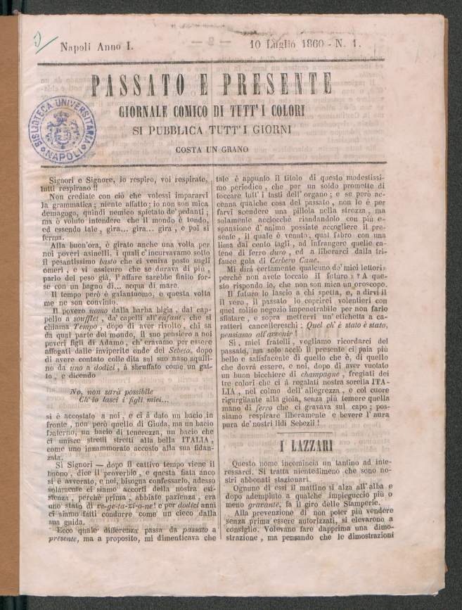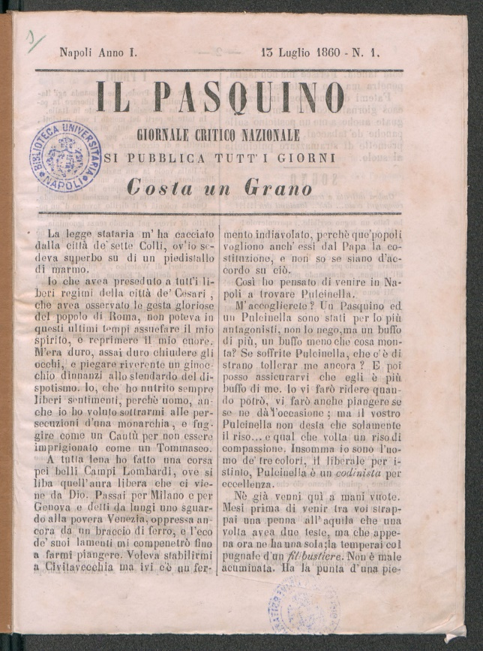
*Passato e presente : giornale comico di tutti i colori. - Anno 1, n. 1 (10 luglio 1860)-anno 1, n. 2 (11 luglio 1860). - Napoli : tip. strada Mannesi, 1860. – 2 volumi ; 25 cm. ((Quotidiano. - IEI0103900
Copia digitale a: http://www.internetculturale.it/it/913/emeroteca-digitale-italiana/periodic/testata/9404

Il *Pasquino : giornale critico nazionale, quotidiano. - Anno 1, n. 1 (13 luglio 1860)-anno 1, n. 3 (17 luglio 1860). - Napoli : tip. Strada Mannesi, 1860. – 3 volumi ; 26 cm. - IEI0103914
Copia digitale a: http://www.internetculturale.it/it/913/emeroteca-digitale-italiana/periodic/testata/9405

Soggetto: Satira politica – Napoli – 1860

